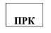 | Додаток 11  до акта надання безоплатної  вторинної правничої допомоги  від «___» _______ 20__ року № _____  (у редакції наказу  Міністерства юстиції України  ______ ________ № ____)
Розрахунок розміру винагороди адвоката за надання безоплатної вторинної правничої допомоги, передбаченої пунктом 2 частини другої статті 13 Закону України «Про безоплатну правничу допомогу», у кримінальному провадженні (ПРК)
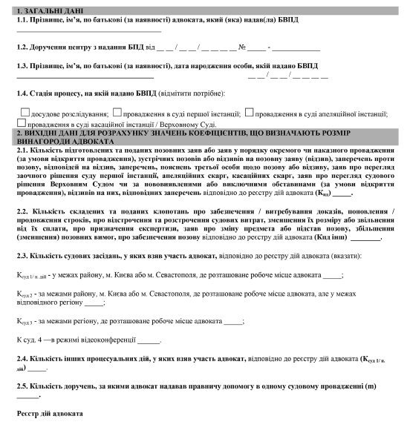
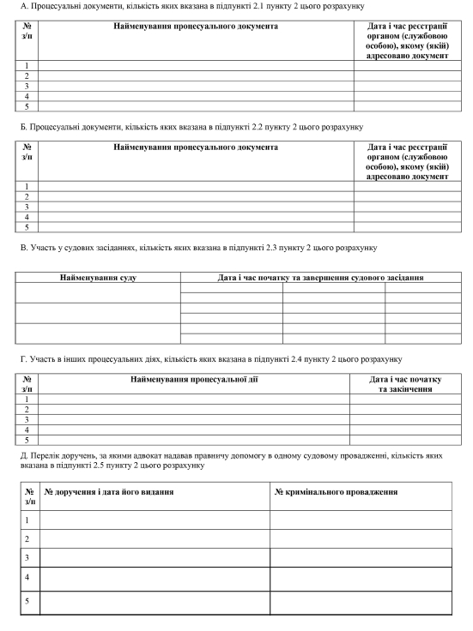
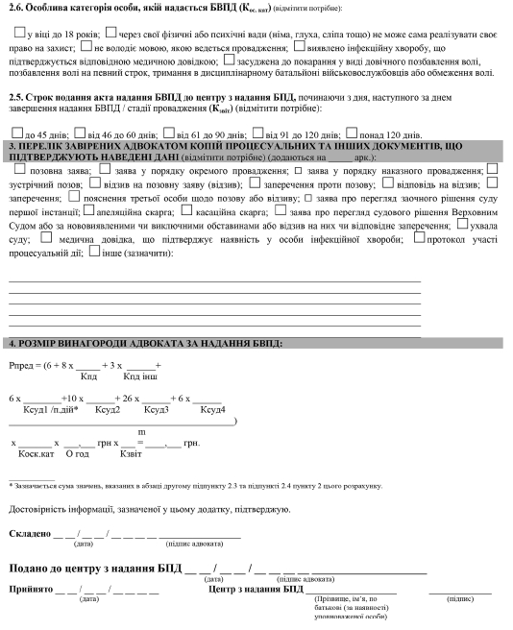

{Додаток 11 в редакції Наказів Міністерства юстиції № 634/5 від 30.04.2015, № 357/5 від 13.02.2017, № 2424/5 від 23.07.2018; із змінами, внесеними згідно з Наказами Міністерства юстиції № 4237/5 від 11.12.2023; в редакції Наказу Міністерства юстиції № 514/5 від 27.02.2026}

